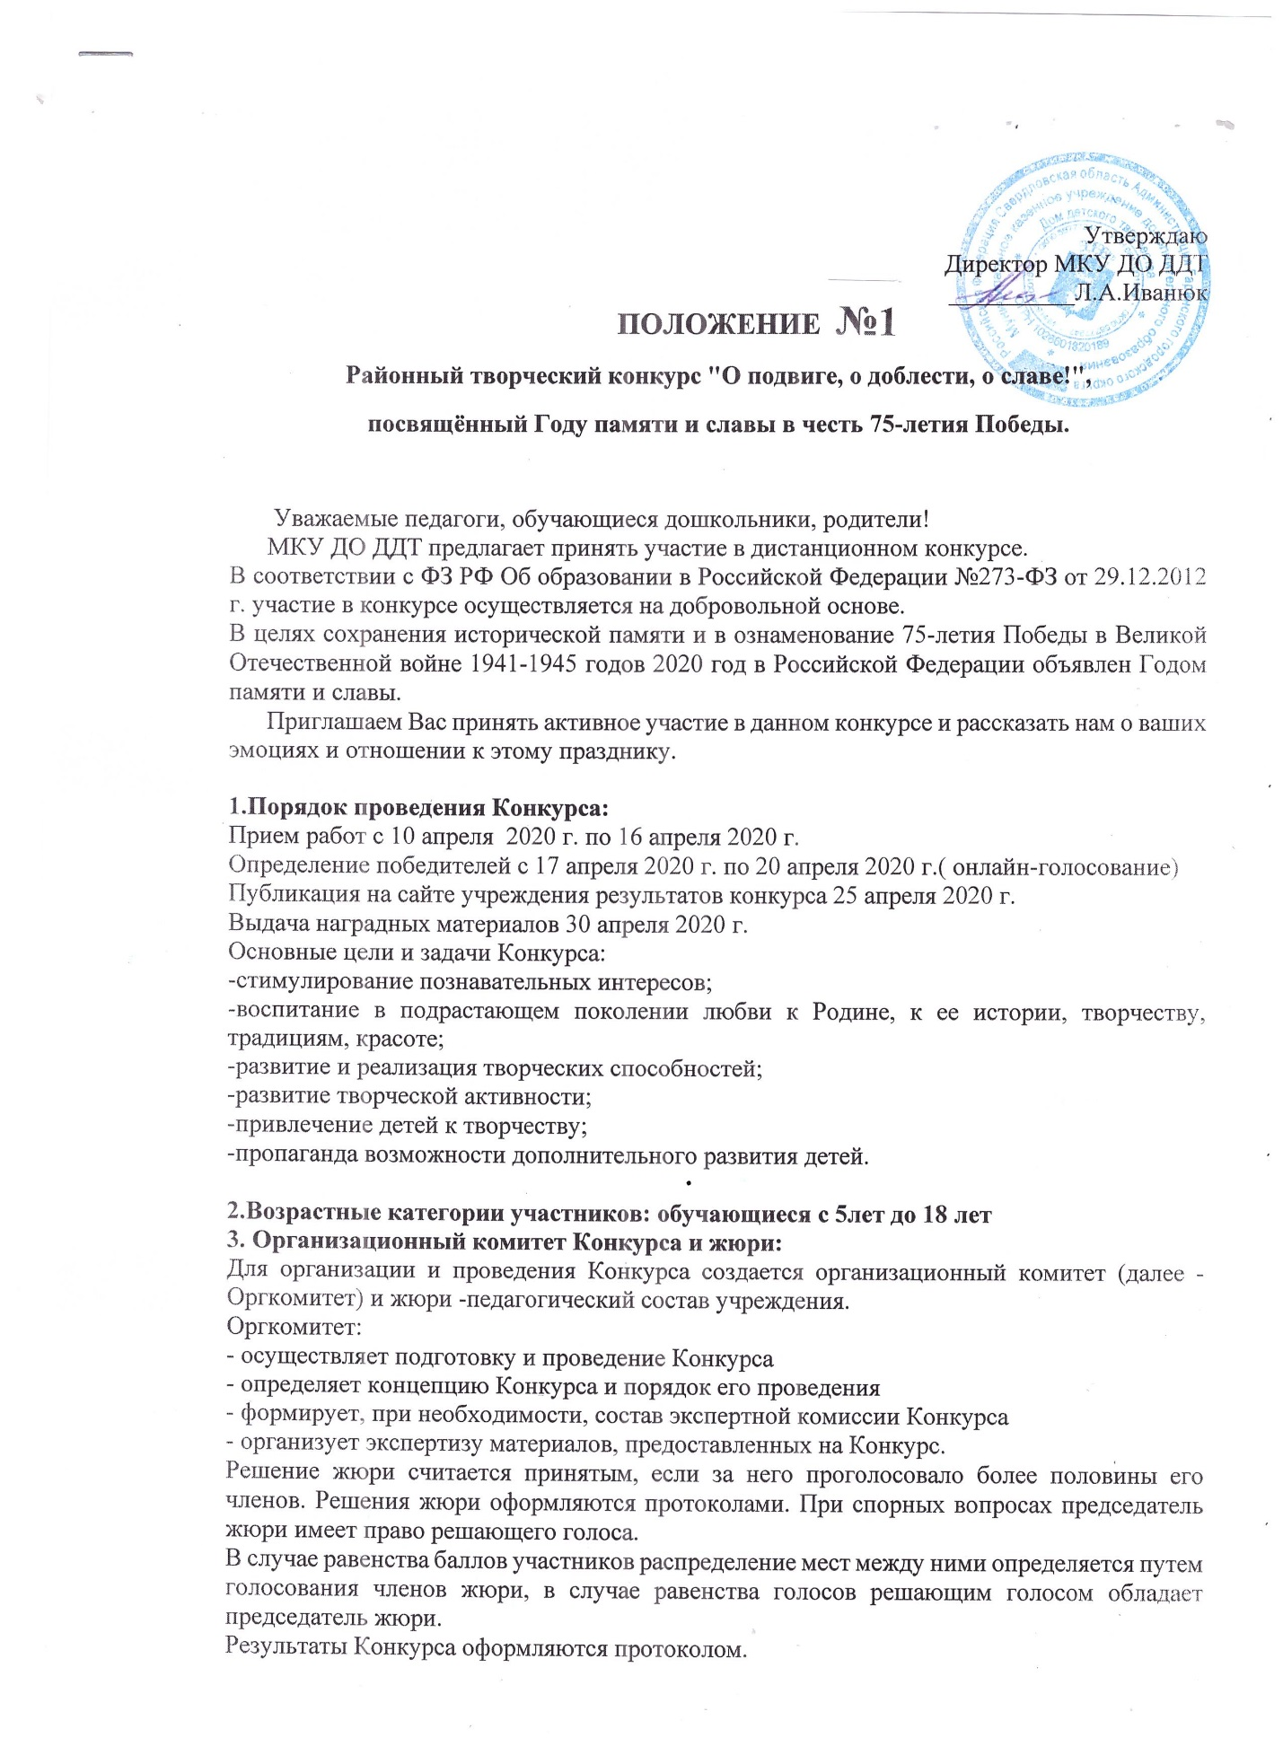

Утверждаю
Директор МКУ ДО ДДТ
__________Л.А.Иванюк
ПОЛОЖЕНИЕ
Районный творческий конкурс "О подвиге, о доблести, о славе!",
посвящённый Году памяти и славы в честь 75-летия Победы.

Уважаемые педагоги, обучающиеся дошкольники, родители!
МКУ ДО ДДТ предлагает принять участие в дистанционном конкурсе.
В соответствии с ФЗ РФ Об образовании в Российской Федерации №273-ФЗ от 29.12.2012 г. участие в конкурсе осуществляется на добровольной основе.
В целях сохранения исторической памяти и в ознаменование 75-летия Победы в Великой Отечественной войне 1941-1945 годов 2020 год в Российской Федерации объявлен Годом памяти и славы.
Приглашаем Вас принять активное участие в данном конкурсе и рассказать нам о ваших эмоциях и отношении к этому празднику.

1.Порядок проведения Конкурса:
Прием работ с 10 апреля 2020 г. по 16 апреля 2020 г.
Определение победителей с 17 апреля 2020 г. по 20 апреля 2020 г.( онлайн-голосование)
Публикация на сайте учреждения результатов конкурса 25 апреля 2020 г.
Выдача наградных материалов 30 апреля 2020 г.
Основные цели и задачи Конкурса:
-стимулирование познавательных интересов;
-воспитание в подрастающем поколении любви к Родине, к ее истории, творчеству, традициям, красоте;
-развитие и реализация творческих способностей;
-развитие творческой активности;
-привлечение детей к творчеству;
-пропаганда возможности дополнительного развития детей.

2.Возрастные категории участников: обучающиеся с 5лет до 18 лет
3. Организационный комитет Конкурса и жюри:
Для организации и проведения Конкурса создается организационный комитет (далее - Оргкомитет) и жюри -педагогический состав учреждения.
Оргкомитет:
- осуществляет подготовку и проведение Конкурса
- определяет концепцию Конкурса и порядок его проведения
- формирует, при необходимости, состав экспертной комиссии Конкурса
- организует экспертизу материалов, предоставленных на Конкурс.
Решение жюри считается принятым, если за него проголосовало более половины его членов. Решения жюри оформляются протоколами. При спорных вопросах председатель жюри имеет право решающего голоса.
В случае равенства баллов участников распределение мест между ними определяется путем голосования членов жюри, в случае равенства голосов решающим голосом обладает председатель жюри.
Результаты Конкурса оформляются протоколом.
Команда жюри будет оценивать работы и ставить баллы исходя из возраста участников.
4.Номинации конкурса:
- Поделка
- Рисунок
- Одноактная пьеса
- литературная композиция
- театр одного актера
Требования к конкурсным работам:
На конкурс принимаются детские работы на тему 75-летия Победы в Великой Отечественной войне.
Рисунок может быть выполнен на бумаге, красками или мелками, или карандашами, или пастелью, а может быть всем вместе, поделки могут быть выполнены из любого материала
Видеоролики по номинациям :
-Одноактная пьеса
- литературная композиция
- театр одного актера принимаются размером не более 25 Мб.
5.Критерии оценки работ:
соответствие работы теме Конкурса;
степень самостоятельности выполнения
работа производит художественное впечатление, эстетическое оформление работы
композиционное решение
достаточное владение изобразительным навыками в соответствии с возрастом
соответствие названия и содержания работы
оригинальность раскрытия темы конкурса.

6.Условия проведения онлайн-голосования за работы участников конкурса.
Принять участие в онлайн-голосовании могут все пользователи сети Интернет независимо от места их проживания.

Онлайн-голосование проводится на сайте МКУ ДО ДДТ ddt-gari.ru в сроки проведения конкурса.
В онлайн-голосовании принимают участие работы участников, прошедших предварительную экспертизу.
Для голосования необходимо:
Перейти на страницу конкурса Принятые заявки.
Выбрать понравившуюся работу и нажать на кнопку Оценить в столбце Работа, далее выбрать отметку от 1 до 5, соответствующую, по-вашему мнению, уровню выполнения данной работы.
Участники, набравший наибольшее количество голосов в онлайн-голосовании в каждой возрастной категории (вне зависимости от номинации), получают Диплом 1 степени конкурса.
Вся информация об итогах открытого интернет - голосования и информация о победителях
размещается на странице Конкурса.
7. Прием работ( фото и видеоролики) на конкурс.
Работы и видеоролики отправляются педагогу или E-mail учреждения МКУ ДО ДДТ:
ddt84@yandex.ru
8. Все участники получают сертификат участника, победители -Диплом 1,2,3 степени.

